Частное образовательное учреждение
«Тульская Православная классическая гимназия»
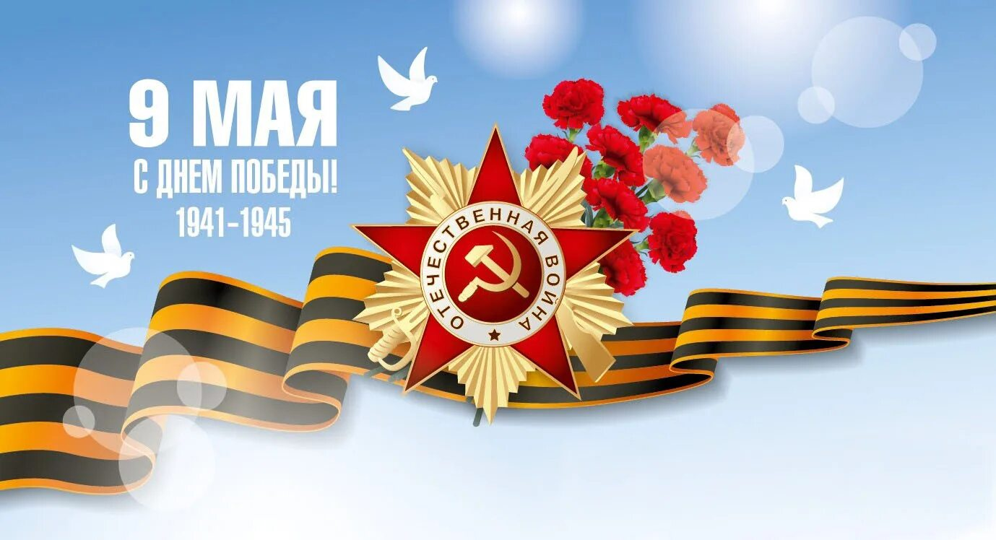

Литературно-музыкальная гостиная
«9 МАЯ»,
посвящённая Дню Великой Победы
в Отечественной войне 1941-1945 годов
Авторы-составители:
Коваленко Е.Е.,
заместитель директора по воспитательной работе Ильина М.Г.,
педагог дополнительного образования

г. Тула, 2024, 2025
Сценарий
литературно-музыкальной гостиной «9 Мая»,
посвященной Дню Победы в Великой Отечественной Войне Тула– 2025 г.

Сценарий и постановка:
Коваленко Евгения Евгеньевна,
заместитель директора по ВР
Ильина Марина Геннадьевна,
педагог дополнительного образования

Цель: Воспитывать чувство любви к Родине, желание узнать и понять историческое прошлое своей страны, вызвать эмоциональный отклик в душе учащихся.
Познакомить с подвигом народа и примером мужества на примере литературных и музыкальных произведений И. Карпова «Уходили мальчики», Т. Овчинниковой «Держись, сынок», А. Твардовского «Две строчки», Л. Дубинской «Ходят по небу солдаты», О. Бергольц «Покуда небо сумрачное меркнет», Н. Гавриленко «Пусть будет Мир».

Оборудование: Мультимедийная установка, видеозапись обращения Заслуженного артиста Российской Федерации Игоря Угольникова; аудиозапись песни «Встанем» в исполнении автора - Ярослава Дронова (Шамана), песни в исполнении Л. Лещенко «День Победы» (сл. В. Харитонова, муз. Д. Тухманова); запись фонограммы к песне «Я хочу, чтобы не было войны» А. Ермолова; подбор нотного материала: «Адажио» Т. Альбинони, «Песня о далекой Родине» М. Таривердиева.
Ход мероприятия:

- Добрый день, дорогие друзья!

- 9 мая - День Победы - один из самых почитаемых дней и событий в нашей стране.

- С каждым годом ветеранов Великой Отечественной Войны, на своих плечах вынесших бремя Великой Победы, становится всё меньше и меньше.

- Наша литературно-музыкальная гостиная посвящается 80–ой годовщине Победы в Великой Отечественной войне.

Видео обращение Игоря Угольникова.
- Наша встреча – это дань памяти воинам Красной Армии и дань уважения воинам Российской армии, которая является преемницей воинов – победителей.

ДЕРЖИСЬ, СЫНОК
- В доме, где когда-то жили люди,
Шорохи случайные живут.
В нём теперь никто уже не будет
Создавать порядок и уют.
В нём теперь не засмеются громко,
Не дождётся тёплый дом гостей,
Чтоб счастливым голосом ребёнка
Песню спеть на мамин юбилей:
Во дворе упала утром бомба
И убила близких наповал -
Раненый мальчонка долго-долго
Мамочку на помощь призывал.
И кричал, кричал малыш от боли,
И не мог понять он, почему
В мирный дом ворвалось бомбой горе,
Объявив внезапную войну.
Никого!.. Семья убита залпом.
Жизнь была – и вдруг исчезла жизнь.
- Мальчик! Жив! – услышал он внезапно.
А потом:
- Держись сынок! Держись!..

- 22 июня 1941 года – страшная дата для нашей страны, её не забыть никогда.

УХОДИЛИ МАЛЬЧИКИ.
- Уходили мальчики – на плечах шинели,
Уходили мальчики – храбро песни пели,
Отступали мальчики пыльными степями,
Умирали мальчики, где – не знали сами...
Попадали мальчики в страшные бараки,
Догоняли мальчиков лютые собаки.
Убивали мальчиков за побег на месте,
Не продали мальчики совести и чести...
Не хотели мальчики поддаваться страху,
Поднимались мальчики по свистку в атаку.
В черный дым сражений, на броне покатой
Уезжали мальчики – стиснув автоматы.
Повидали мальчики – храбрые солдаты –
Волгу – в сорок первом,
Шпрее – в сорок пятом,
Показали мальчики за четыре года,
Кто такие мальчики нашего народа.

Фортепианный ансамбль Т. Альбинони «Адажио». В исполнении гимназистов

- Про Великую Отечественную войну написано много произведений: про фронтовиков, ветеранов, солдат, которые умирали за нас. Про детей войны и матерей…

- Все эти произведения о войне пробирают до слез, они приятно и душевно трогают нас до глубины сердца…

ДВЕ СТРОЧКИ
- Из записной потертой книжки
Две строчки о бойце-парнишке,
Что был в сороковом году
Убит в Финляндии на льду.
Лежало как-то неумело
По-детски маленькое тело.
Шинель ко льду мороз прижал,
Далеко шапка отлетела.
Казалось, мальчик не лежал,
А все еще бегом бежал
Да лед за полу придержал...
Среди большой войны жестокой,
С чего - ума не приложу,
Мне жалко той судьбы далекой,
Как будто мертвый, одинокий,
Как будто это я лежу,
Примерзший, маленький, убитый
На той войне незнаменитой,
Забытый, маленький, лежу

Прозаический отрывок
ХОДЯТ ПО НЕБУ СОЛДАТЫ
- Ходят по небу Солдаты.
Ходят строем, Бога ждут.
У него спросить им надо:
«Отче, нас когда найдут?

На исходе уже силы
И не пухом нам Земля.
Безымянные могилы…
Погибали, что, за зря?»
Аты — баты, аты — баты…
Врата, Боже, открывай.
Шаг печатают Солдаты,
Что идут из ада в рай.
Регистрируй поименно:
— Пал Серега под Смоленском.
До сих пор лежу под склоном.
— Я — Петро, лежу под Ржевом,
В первом перелеске, слева
У огромнейшей сосны.
— Пал под Ленинградом… Сева…
Сплю в болоте с той весны.
— Николай — я под Херсоном
В безымянной сплю могиле
И таких нас — миллионы,
Тех, кто Родину любили
И погибли за Победу…
Почему о нас забыли?
Места в памяти нам нету?
Аты — баты, аты — баты…
Врата, Боже, открывай.
Безымянные Солдаты
Что идут из ада в рай.
Песня Шамана «Встанем» (Видео).
- Объявляется минута молчания…
ПОКУДА НЕБО СУМРАЧНОЕ МЕРКНЕТ
- Покуда небо сумрачное меркнет,
мой дальний друг, прислушайся, поверь.
Клянусь тебе, клянусь, что мы бессмертны,
мы, смертью попирающие смерть.
Мы защищаем город наш любимый,
все испытанья поровну деля.
Клянусь тебе, что мы неистребимы,
за нами — наша русская земля.
Она могучая, она у нас большая.
Припомни-ка простор ее сплошной.
Клянусь тебе, мы подвиг совершаем
во имя всей земли своей родной.
Мы, ленинградцы, ныне держим знамя,
мы — Родины передовой отряд.
Весь шар земной сейчас следит за нами,
пароль и отзыв мира: «Ленинград».
Клянусь тебе, у нас не будет трусов.
Мы закричим бегущему вослед:
— Ты предал нас фашистам. Ты не русский.
—И не оставим труса на земле.
Клянусь тебе, мы страшно будем биться,
клянусь тебе — мы скоро победим,
и даже смерть отступит, устрашится
и рухнет наземь остовом своим.
- 9 Мая 1945 года! Победа! Как ждал её народ, какой ценой она досталась!

СВЯТАЯ РУСЬ
- Святая Русь,
Святая мать-Россия,
Когда врага сапог тебя попрал,
В кулак ты силу-мощь свою собрав,
В свой трубный голос вдруг заголосила.
И встал народ, и двинул на врага
С такою мощью и такою силой,
Что сломана была его нога,
Та, что желала вытоптать Россию.
Преодолеет Русь сто тысяч бед,
Что были и что будут: ей не внове.
Она достойный даст всему ответ
В своем стальном, непобедимом слове.
И ей победными парадами звенеть!
Салютами расцвечивать планету!
Ее никем, ничем не одолеть —
Подобной силы не было и нету!
Святая Русь, ты всем народам — мать,
Тебе для мира жить и процветать!
- Как тяжело осознавать, что в 2022 году, спустя 77 лет, война снова у порога нашего дома.

- Но, как и тогда Россию покориться никто не заставит!

Фортепианный ансамбль. М. Таривердиев «Песня о далекой Родине» из к/ф «17 мгновений весны» в исполнении гимназистов.
ПУСТЬ БУДЕТ МИР
- Пусть ходят голуби по крышам.
Пусть тают в небе журавли…
Пусть будет мир!
Он так нам нужен!
Мир нужен людям всей земли!

- Пусть будут реки, города и села,
Пусть лес растет, возводятся мосты…
Пусть дети всей планеты ходят в школы,
Пускай цветут во всех дворах цветы!

Песня «Я хочу, чтобы не было больше войны». А. Ермолов
в исполнении гимназистов.

- 9 Мая — это Праздник с историей. Пусть не сотрутся из нашей памяти победные дни сорок пятого.

- Пусть мир будет крепким, а отношения между странами добрососедскими.

Аудиозапись песни «День Победы» в исп. Л. Лещенко

